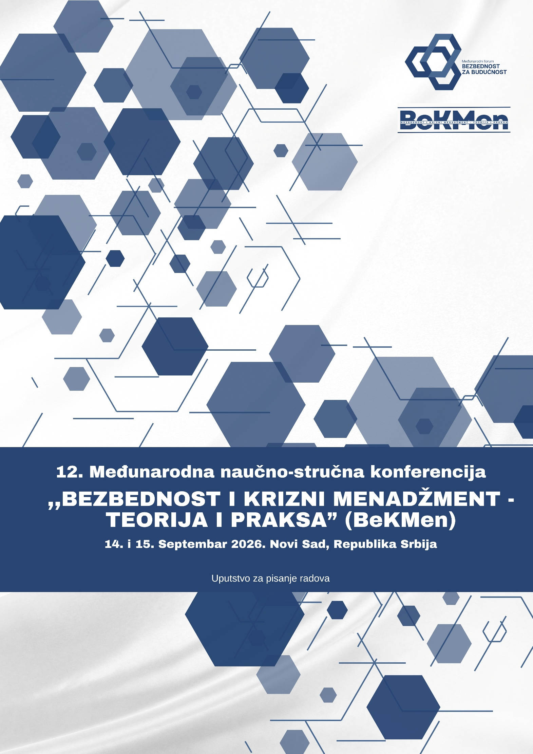

NASLOV RADA (Times New Roman - TNR 12 pt Bold)

Prvi A. Autor¹, Drugi B. Autor², Treći C. Autor³, …(TNR 11 pt Bold)
¹ Ustanova, Adresa ustanove, Grad, Država, e-mail, ORCID ID (TNR 10 pt)
² Ustanova, Adresa ustanove, Grad, Država, e-mail, ORCID ID (TNR 10 pt)
³ Ustanova, Adresa ustanove, Grad, Država, e-mail, ORCID ID (TNR 10 pt)
Abstrakt (TNR 10 pt Bold): Maksimalna dužina abstrakta do 150 reči, tip fonta je TNR 10 pt normal, levo i desno 5 mm od margina, poravnato.
Kod radova koji su nastali u okviru projekata ministarstva za nauku i tehnološki razvoj države autora ili drugih projekata, navesti naziv i broj projekta.
Ključne reči (TNR 10 pt Bold): do pet reči (TNR 10 pt).

- UVOD (Naslov poglavlja TNR 11 pt Bold)
Navedena su uputstva za pisanje rada za Konferenciju. U uputstvima je naznačeno kako treba pripremiti rad za Zbornik radova. Molimo Vas da se pridržavate datog uputstva.
2. TEHNIČKA UPUTSTVA
Rad treba da bude napisan na engleskom (Times New Roman – TNR 10 pt normal). Radovi se objavljuju u Zborniku radova. Jedan autor može da bude na najviše dva rada.
Tekst editor: Microsoft Word, verzija 2010 (.docx) i novija. Prored Single (1,0).
Obim rada 6-8 (šest do osam) stranica ukupno. Paragraf: before 6pt.
2.1. Format stranice (Naslov poglavlja TNR 10 pt Bold)
Koristiti format stranice B5JIS (182x257 mm). Sve margine (top, bottom, left and right) treba da budu 25 mm.
2.2. Tabele
Svaka tabela treba da bude numerisana s navedenim naslovom koji je smešten iznad tabele, poravnato levo sa tabelom. Visina znakova u tabeli je TNR 10 pt.
Tabela 1: Naslov tabele (TNR 10 pt)
Column 1 | Column 1 | Column 1
Row 1 | Row 1 | Row 1
Row 2 | Row 2 | Row 2
Row 3 | Row 3 | Row 3
Posle tabele treba da stoji jedan paragraph od najmanje tri rečenice

2.3. Slike
Broj i naziv slike treba da bude ispod slike i centriran. Visina znakova je TNR 10 pt. Svi termini u slikama, treba da budu usklađeni sa jezikom na kom je napisan rad.

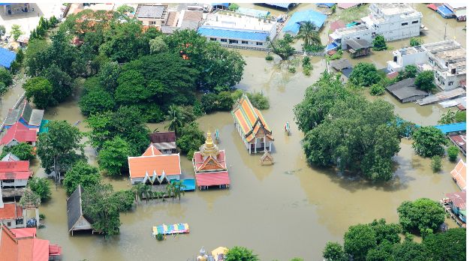
Slika 1: Naslov slike (TNR 10 pt)
Izvor: www TNR 9 pt, italic
Posle slike treba da stoji jedan paragraph od najmanje tri rečenice.
2.4. Matematički izrazi
Matematički izrazi treba da budu poravnati sa levom marginom, a broj izraza poravnat s desnom marginom teksta. Visina znakova u jednačini je TNR 10 pt Normal
(1)
Posle matematičkog izraza treba da stoji jedan paragraph od najmanje tri rečenice.
3. ZAKLJUČAK
Svi radovi koji budu poslati kasnije od datuma navedenog u pozivnom pismu ili napisani u formi koja nije u skladu sa ovim Uputstvom, ne mogu da budu objavljeni u Zborniku radova.
LITERATURA
Citiranost u tekstu treba biti u skladu sa Harvard („autor-datum”) sistemom navođenja referenci. Sve reference navedene u tekstu moraju biti uključene u listu na kraju rada i to abecedeno prema prezimenima autora (do 10). Ukoliko imate više publikacija istog autora, uredite ih hronološkim redosledom, od najnovijih prema najstarijim. Ova lista ne sme biti numerisana, npr:
Prezime, Ime. Prezime, Ime. YYYY. Name of Book (in Italics), Publisher, ISBN, Place of Publication
Prezime, Ime. Prezime, Ime. YYYY. Name of paper or Chapter, In Name of Book (in Italics), Publisher, ISBN, Place of Publication, pp. xxx-yyy
Prezime, Ime. Prezime, Ime. Prezime, Ime et al. YYYY. Title of conference paper, Proceedings of xxx xxx, Prezime, I. (Ed.), pp. xxx-yyy, ISBN, conference location, Month and Year, Publisher, City
Prezime, Ime. YYYY. Name of paper, Name of Journal (in Italics), Vol. (No. ), pp. xxx-yyy, ISSN
Prezime, Ime. Prezime, Ime. Prezime, Ime YYYY. Name of Paper, Available from http://www.exact-address-of-site Accessed: YYYY-MM-DD.

Pripremite vaš Rad kao Naziv rada_Prezime autora.docx i pošaljite ga na e-mail: konferencija@rabek.org
Napomena:
- Saopšteni radovi se objavljuju u štampanoj i elektronskoj verziji Zbornika radova.
- Svi radovi se recenziraju.
- Uslov za objavljivanje rada u Zborniku je saopštavanje rada na konferenciji, pozitivna recenzija i uplaćena kotizacija.
- Radovi koji zadovoljavaju zahtevanu formu i kvalitet biće objavljeni u Zborniku radova prema redosledu prijavljivanja.
- Rad pošaljite u word (.docx) formatu.

